Спортивное зимнее плавание – здоровье, спорт, наука, образ жизни!

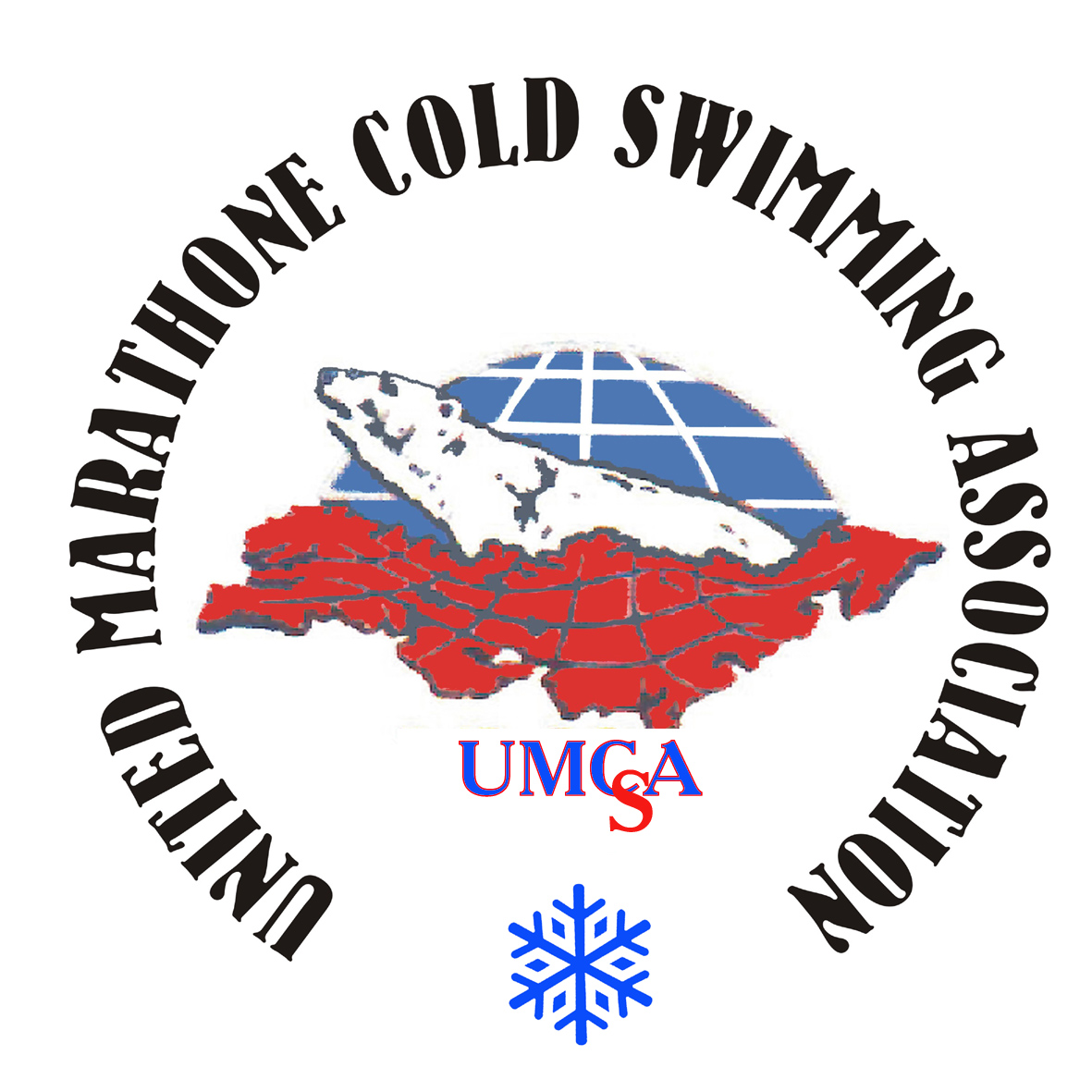
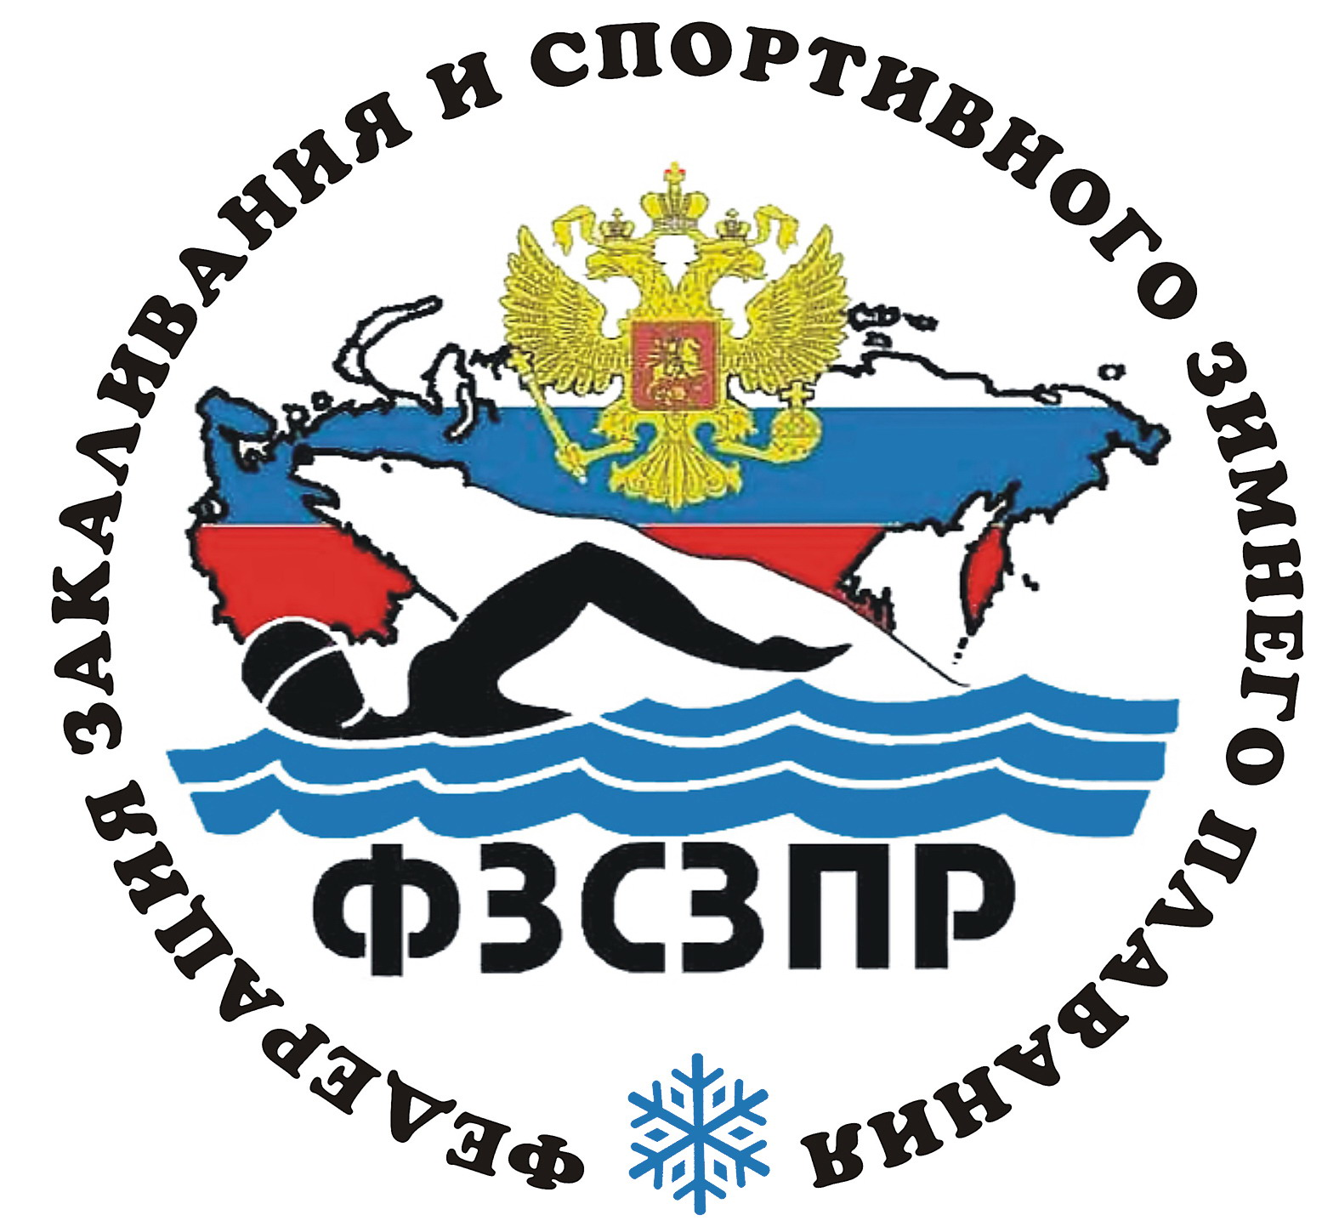
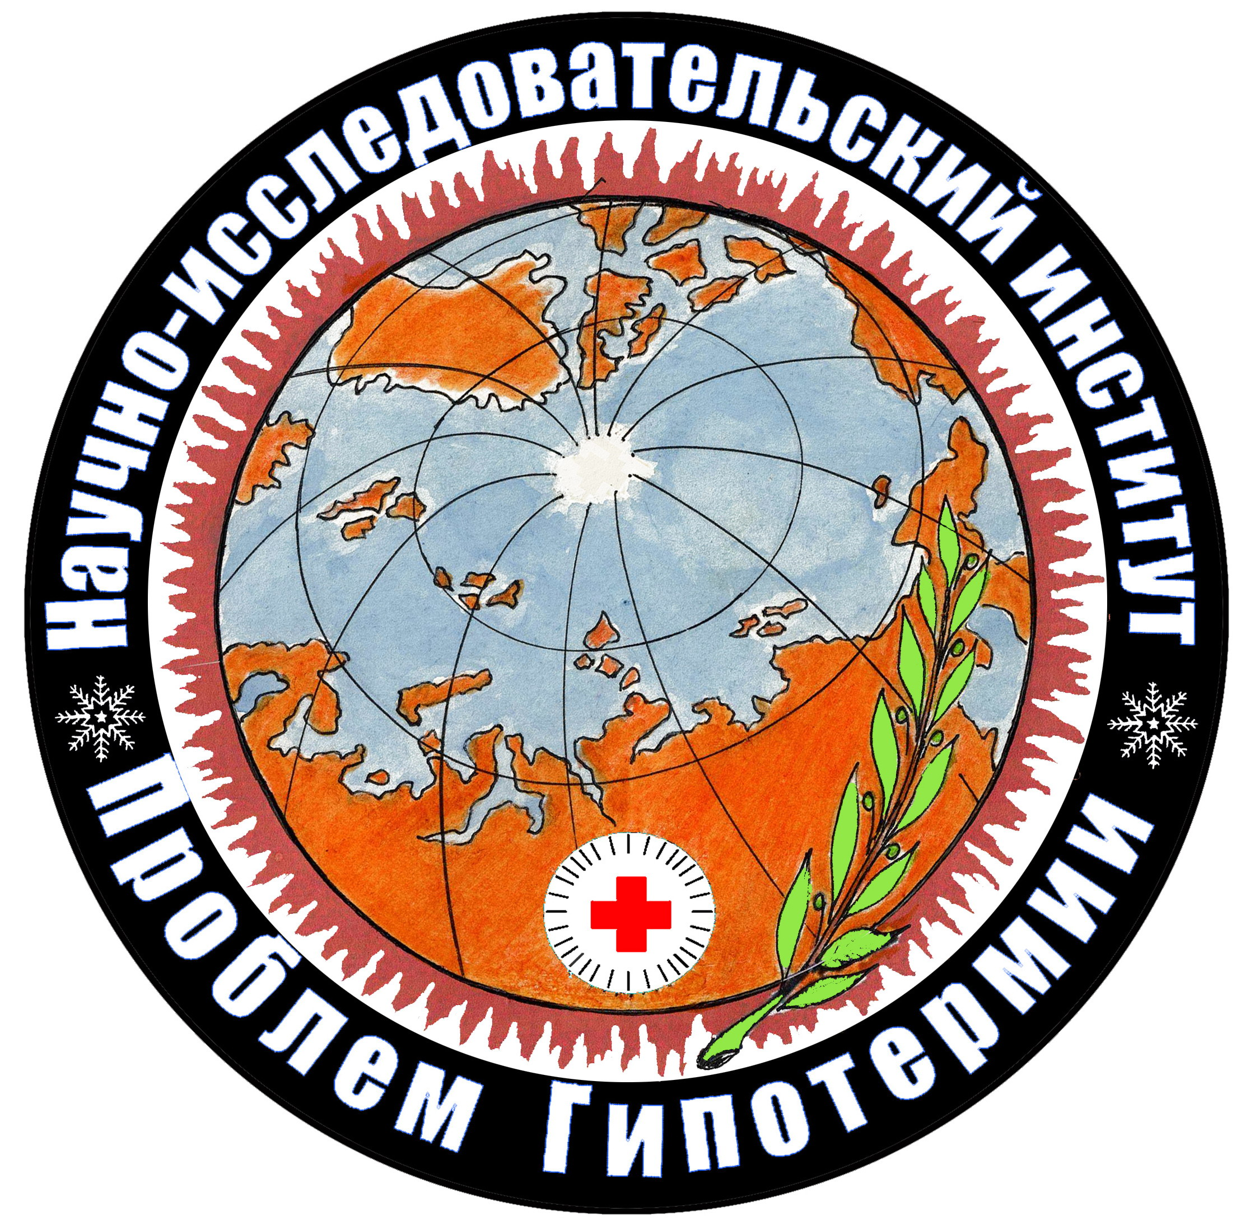

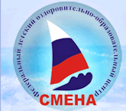

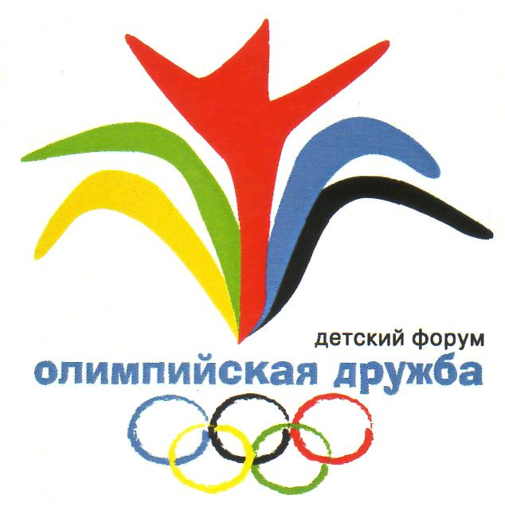

123098 г.Москва, ул.Бочвара, 15-50, т/факс: (499) 193-64-49, E-mail: umcsa@yandex.ru, www: umcsa.narod.ru

«УТВЕРЖДАЮ»
Рефери Чемпионата
Президент ФЗ СЗПР

В.Гребёнкин

Федерация закаливания и спортивного зимнего плавания России.

СВОДНЫЙ ПРОТОКОЛ
IV Открытого Чемпионата России по Аквайс-спорту
(СПОРТИВНОЕ ЗИМНЕЕ ПЛАВАНИЕ)

Дата: 18-24 февраля 2009 года,
Место: Краснодарский край, п.Сукко, г.Анапа, ФДЦ «СМЕНА», 25м бассейн Аквапарка, акватория Черного моря
Условия проведения Чемпионата: Тводы: +4…+6°С; Т воздуха: 0…+8°С, пасмурно, ветер северный до 20 м/с
Состав судейской коллегии: рефери: судья по аквайс-спорту республиканской категории В.С.Гребёнкин
зам.рефери: судья по аквайс-спорту 1 категории А.А.Тихомирова
Главный судья: судья по аквайс-спорту 1 категории В.Н.Тихонов
Заместители главного судьи:
В.В.Ивашин – судья 1 категории
А.В.Тарасов – судья 1 категории
Л.Н.Безрукова – судья по аквайс-спорту 3 категории
В.И.Захарин – судья 1 категории
Ю.Г.Соловьева – глав.врач, нач.мед. ФДЦ «Смена»

Члены судейской коллегии: М.Н.Денисенко – судья 1 категории
Л.Ю.Герасьянов – судья 1 категории
С.В.Вотинов – судья 1 категории
М.Н.Назаров – судья по аквайс-спорту 2 категории
Е.Н.Татарникова – судья по аквайс-спорту 3 категории
Л.В.Павлова – судья 3 категории
И.В.Ахметова – врач ФДЦ «Смена»
В.И.Зоркин – юрист ФДЦ «Смена»
Н.Н.Герасьянова – секретарь судейской коллегии
Участники соревнований:
В соревнованиях участвовали айсмены из 24 городов 16 регионов России, количество участников 74 чел., мужчин -41, женщин -33. Возраст участников среди: мужчин от 72 до 7 лет; самый юный - Корецкий Иван (7 лет) из г. Волгограда; среди женщин от 77 до 15 лет. В Программе Чемпионата прошли соревнования на: 50 м, 100 м, 200 м, эстафета 4х50 м вольным стилем – в открытом бассейне с морской водой с Т воды 4-6°С , заплыв в открытом море с Т воды 6°С - для мужчин - 20 мин. и 15 мин. для женщин.

РЕЗУЛЬТАТЫ IV ЛИЧНО-КОМАНДНОГО ЧЕМПИОНАТА РОССИИ по АКВАЙС-СПОРТУ:

Победителями в командном первенстве стали команды:
1 место – Московская область, капитан команды Мазурин Игорь
2 место – Москва, капитан команды Тихомирова Александра
3 место – Карелия, капитан команды Торопов Алексей
Абсолютными победителями стали: среди мужчин - Тихонов Вячеслав (г.Светлогорск, Калининград обл.),
среди женщин Артемьева Екатерина (г.Петрозаводск, Карелия).

Лучшие результаты в ледяной воде показали:
Мужчины-100 м:  Мазурин Игорь (Московская область)-1.11.1  Тихонов Вячеслав (г.Светлогорск) -1.18.3  Сидоров Сергей (г.Тюмень) -1.21.7 | Женщины-50 м:  Артемьева Екатерина (г.Петрозаводск)-0.52.2  Медвецкая Галина (г.Петрозаводск)-0.55.4  Тихомирова Александра (г.Москва)-0.56.0
Мужчины-200 м:  Мазурин Игорь (Московская область)-2.59.8  Смирнов Вячеслав (г.Петрозаводск)-3.06.8  Тихонов Вячеслав (г.Светлогорск)-3.16.5 | Женщины-100м:  Артемьева Екатерина (г.Петрозаводск)-2.05.4  Тихомирова Александра (г.Москва)-2.12.0  Медвецкая Галина (г.Петрозаводск)-2.16.2
Мужчины-20-минутный заплыв:  Смирнов Вячеслав (г.Петрозаводск)-1057 м  Мазурин Игорь (Моск.обл.)-1040 м  Тихонов Вячеслав (г.Светлогорск)-1035 м | Женщины-15-минутный заплыв:  Корецкая Елена (г.Волгоград)-700 м  Артемьева Екатерина (г.Петрозаводск)-625 м  Безрукова Лилия (г.Москва) -560 м

В эстафета 4х50 м среди 17 команд сильнейшими стали:
1 место – команда Московской области (капитан Мазурин Игорь)
2 место – команда Карелии (капитан Торопов Алексей)
3 место – команда г.Анапы (капитан Тарасов Александр )

Соревнования проводились на основании Единых правил соревнований по Аквайс-Спорту, разработанных ФЗ СЗПР, утвержденных МА МЗП (Международной ассоциацией марафонского зимнего плавания) и согласованных с КННВС России. Разрядные нормативы выполнили 60% участников. Состоялся семинар по судейству в Аквайс-спорте с присвоением судейских категорий: 1-ой – 5, 2-ой – 4 и 3-ей – 8-ми айсменам.

СВОДНАЯ ТАБЛИЦА ТЕХНИЧЕСКИХ РЕЗУЛЬТАТОВ:

№  п/п | ФИО | Регион  Город | Во  зраст | Квали-  фикация:  50 м-Ж  100 м-М | 100 м |  | 200 м |  | Дальность  20 мин – М  15 мин – Ж |  | Эстафета  4х50 м | Абсолютное  место среди  М  Ж | Абсолютное  место в Чемпионате | Место команды в Чемпионате
 |  |  |  |  | Время | Место | Время | Место | Метры/  Минуты | Место | Место | Абсолютное  место среди  М  Ж | Абсолютное  место в Чемпионате | Место команды в Чемпионате
 | VI группа: старше 65 лет - мужчины
1 | Черенщиков Михаил | Мос обл | 72 | 4.24 | 6.44 | 3 | 8.09 | 3 | 380/15 | 3 |  | Самый старший
2 | Галич Виктор | Казань | 65 | 1.40.4 | 1.41.3 | 1 | 3.58.2 | 2 | 500/13 | 2 |  | Татарстан 10
3 | Гребёнкин Владимир | Москва | 67 | 1.40.6 | 1.43.5 | 2 | 3.56.8 | 1 | 845 | 1 | 0.46.7
4 |  |  | 65 | 4.28
VI группа: старше 65 лет - женщины
1 | Данилова Галина | Москва | 68 | 1.29.1/  1.35 | 3.35 | 2 |  |  | 300 | 3
2 | Кайялайнен Ольга | Петрозаводск | 65 | 1.02.1./ 1.01.2 | 2.22.0 | 1 |  |  | 375 | 1
3 | Денисенко Александра | Анапа | 77 | 2.05./ 2.05 | 4.38 | 3 |  |  | 370 | 2 | Самая старшая
4 | Жолудева Ирина | Петроза | 67 | 2.27 | - | - |  |  | - | -
V группа: 61-65 лет – мужчины
1 | Тихонов Вячеслав | Светлогорск | 62 | 1.20.2 | 1.18.3 | 1 | 3.16.5 | 1 | 1035 | 1 |  | 1 | 1 | 5 –Калинингрд
2 | Богданов Юрий | Саратов | 64 | 1.34.6 | 1.32.8 | 2 | 3.40.1 | 2 | 900 | 2 |  | Саратовск.о.-9
3 | Деулин Александр | Казань | 60 | 2.10.1 | 2.11.0 | 3 | 5.10.6 | 3 | 500 | 3
4
V группа: старше 65 лет - женщины
1 | Магафурова Назима | Учалы | 61 | 1.06.4/ 1.05.1 | 2.37.5 | 1 |  |  | 545 | 2 |  | 3 | Башкирия-11
2 | Смирнова Нина | Москва | 61 | 1.26.3 | 3.20.1 | - |  |  | -
3 | Михайлова Тамара | Москва | 62 | 1.26.0 | 3.20.0 | 3 |  |  | -
4 | Ермилова Нина | Мос.обл | 65 | 1.10.8/ 1.08.8 | 2.56.3 | 2 |  |  | 545 | 1
IV группа: 51-60 лет - мужчины
1 | Тарасов Александр | Анапа | 53 | 1.26.4 | 1.24.2 | 2 | 3.31.0 | 2 | 840 | 3 |  |  | Анапа -7
2 | Смирнов Вячеслав | Петрозаводск | 53 | 1.21.1 | 1.22.5 | 1 | 3.06.8 | 1 | 1057 | 1 |  | 2 | Карелия - 3
3 | Зозуля Олег | Мос.обл | 55 | 1.50.7 | 2.00.2 | - | 4.08.9 |  | 925 | 2
4 | Назаров Михаил | В.Новгород | 52 | 1.46.6 | 1.43.5 | 3 | 4.07.1 | 3 | 815 | 4 |  |  | 13 – В.Новгород
5 | Демидов Сергей | Мос.обл | 53 | 2.11.5 | 2.06.1 | - | 5.06.5 |  | 715 | 5
IV группа: 51-60 лет - женщины
1 | Безрукова Лилия | Москва | 52 | 1.09.9/ 1.14.1 | 2.47.8 | 2 |  |  | 560 | 1 | 1.25
2 | Перцевая Ирина | Сукко | 51 | 1.28.5 | 3.24.4 | - |  |  | 220 | 4
3 | Пологрудова Любовь | Иркутск | 60 | 1.12.6 | 3.33.7 | - |  |  | - |  |  |  | Иркутская обл.  15
4 | Толкалина Галина | Мос обл | 59 | 1.00.5/  0.58 | 2.19.4 | 1 |  |  | 550 | 2 |  | 2
5 | Андреева Татьяна | Мос обл | 55 | 1.22.7/  1.23 | 3.22.3 | 3 |  |  | 300 | 3
III группа: 41-50 – мужчины
1 | Киселёв Андрей | Барнаул | 45 | 2.21.6 | 2.14.6 | 3 | 5.19.6 | 3 | 675 | 3 |  |  | 14 Алтайский кр.
2 | Корзунов Александр | Москва | 48 | 2.25.2 | - | - | - |  | - | -

3 | Мазурин Игорь | Мос обл | 49 | 1.39.3 | 1.11.13 | 1 | 2.59.8 | 1 | 1040 | 1 |  | 3 | Моск.обл.-1
4 | Федосеев Юрий | Москва | 42 | 2.25.8 | 2.35.0 | - | 5.50.4 |  | 650 | 4
5 | Сидоров Сергей | Тюмень | 49 | 1.21.7 | 1.21.7 | 2 | 3.33.2 | 2 | 600 | 5 |  |  | Тюменская-4
6 | Лукьяненко Олег | Анапа | 46 | 1.58.8 | 1.58.3 | - | - |  | -
7 | Коротков Юрий | Анапа | 47 | 1.39.5 | 1.39.5 | - | 3.51.5 |  | -
8 | Корецкий Владимир | Волгогр | 49 | 2.25.0 | 2.18.0 | - | - |  | 740 | 2 |  | Волгоградс обл.-6
9 | Потаман Василий | Анапа | 49 | 3.05.7 | - | - | - |  | - |  |  | Смена -12
10 | Дериглазов Виктор | Анапа | 48 | 2.01.2 | 2.02.7 | - | - |  | -
III группа: 41-50 - женщины
1 | Медвецкая Галина | Петрозаводск | 40 | 0.56.7/  0.55.4 | 2.16.2 | 2 |  |  | 525 | 2
2 | Артемьева Екатерина | Петрозаводск | 42 | 0.52.2/0.52.2 | 2.05.4 | 1 |  |  | 625 | 1 |  | 1 | 1
3 | ТихомироваАлександра | Москва | 42 | 0.59/0.56 | 2.12.6 | 2 |  |  | - | - | 0.56 | Москва - 2
4 | Юдичева Елена | Москва | 50 | 1.33.6/  1.32.4 | 3.45 | - |  |  | 415 | 3
5 | Татарникова Елена | Мос обл | 49 | 1.45/2.00 | 4.31.0 | - |  |  | 340 | 4
6 | Павлова Людмила | Сукко | 46 | 1.42.0 | 3.39.0 | - |  |  | 450 | 2
7 | Ильина Людмила | Мос обл | 49 | 1.16.2/  1.16.3 | 3.06.6 | 3 |  |  | 450 | 2
8 | Чернышова Лариса | Анапа | 49 | 4.32.5 | 3.27.5 | - |  |  | 320 | -
II группа: 31-40 лет - мужчины
1 | Торопов Алексей | Петрозаводск | 37 | 1.42.3 | 1.40.1 |  | 4.03.8 |  | 500 | 5
2 | Артемьев Михаил | Петрозаводск | 40 | 2.05.1 | 2.05.8 |  | 4.34.9 |  | 800 | 2
3 | Двойнин Михаил | Москва | 39 | 1.33.9 | 1.33.9 | 3 | 3.43.2 | 1 | 775 | 3 | 0.39
4 | Пархоменко Георгий | Мос обл | 31 | 1.34.6 | 1.33.3 | 1 | 4.01.9 | 3 | 840 | 1
5 | Акстын Виктор | Мос обл | 34 | 1.33.7 | 1.38 | 2 | 3.48.6 | 2 | 735 | 4
6 | Иванов Константин | Сукко | 31 | 2.18.1 | - |  | - |  | - | -
7
II группа: 31-40 лет - женщины
1 | Корецкая Елена | Волгоград | 38 | 1.01.0 | 2.03.7 | 1 |  |  | 700 | 1
2 | Медвецкая Галина | Петрозаводск | 40 | 0.56.7 | 2.05.4 | 2 |  |  | 525 | 2
3
I группа до 30 лет – мужчины
1 | Кондрашов Сергей | Москва | 23 | 2.37.1 | 2.35.1 |  | 6.14.4 | 3 | 615 | 2
2 | Бадрызлов Павел | Тюмень | 22 | 1.47.8 | 1.54.5 | 2 | 5.06.9 | 2 | 725 | 1
3 | Шарапов Александр | Тюмень | 22 | 1.48.5 | 1.48.5 | 3 | 4.39.8 | 1 | 315 | 3
4 | Павлов Виктор | Сукко | 22 | 2.39.9 | - |  | - |  | -
5 | Казарницкий Эдуард | Волгоград. Обл | 28 | 2.12.9 | 2.10.1 |  | -
6 | Максимов Андрей | Анапа | 21 | 1.33.7 | 1.35.2 | 1 | -
7 | Зоркин Виталий | Анапа | 25 | 1.49.8 | 1.49.7 | 2 | - |  |  |  |  | Сукко -8
8 | Козлов Дмитрий | Сукко | 27 | - | - |  | -
9 | Сотников Антон | Анапа | 22 | - | - |  | -
10
11
12 | Корецкий Иван | Волгоград | 7 | 0.43 | - |  | - |  | - | Самый юный 7 лет
I группа до 30 лет - женщины
1 | Корецкая Мария | Волгоград | 15 | 0.50 | - |  | - |  | - |  | Самая молодая 15 лет

РЕЗУЛЬТАТЫ ЭСТАФЕТЫ И ОБЩЕКОМАНДНОГО ЗАЧЕТА:
ЭСТАФЕТА 4 х 50 м |  |  |  |  | Общекомандный зачет
№  п/п | Регион | Результат | Состав команды | Место | Состав команды и количество очков  набранное командой | Место
1  2  3  4  5  6  7  8  9  10  11  12  13  14  15  16 | Московская область  Республика Карелия  Краснодарский кр. (Анапа)  Москва Волгоградская область  Смена Сукко  Тюменская область  Калининградская область  Саратовская область  Новгородская область  Алтайский край  Республика Башкирия  Республика Татарстан  Иркутская область  Красногорск | 2.44  3.00  3.16  3.36  4.02  4.08  4.18  3.07  3.05  3.17  3.26  3.29  3.30  3.41  4.47  2.45 | Московская область: Толкалина Галина  Акстын Виктор  Пархоменко Георгий  Мазурин Игорь  Карелия:  Торопов Алексей  Смирнов Вячеслав  Медвецкая Галина  Артемьева Екатерина  Краснодарск. кр. Анапа:  Коротков Юрий  Максимов Андрей  Чернышова Лариса  Тарасов Александр | 1  2  3 | Московская область: 22 Толкалина Галина  Акстын Виктор  Пархоменко Георгий  Мазурин Игорь  Москва: 27  Тихомирова Александра  Двойнин Михаил  Безрукова Лилия  Гребёнкин Владимир  Карелия: 28  Торопов Алексей  Смирнов Вячеслав  Медвецкая Галина  Артемьева Екатерина | 1  2  3

Примечание: Общекомандный зачет проводился с учетом результатов личных мест каждого участника команды.

Подписи членов судейской коллегии:
Зам.рефери:  А.А.Тихомирова  Главный судья:  В.Н.Тихонов  Заместители главного судьи:  В.В.Ивашин  А.В.Тарасов  Л.Н.Безрукова  В.И.Захарин  Ю.Г.Соловьева | Члены судейской коллегии:  М.Н.Денисенко  Л.Ю.Герасьянов  С.В.Вотинов  М.Н.Назаров  Е.Н.Татарникова  Л.В.Павлова  И.В.Ахметова  В.И.Зоркин  Н.Н.Герасьянова

Секретарь:
Герасьянова Н.

